Opret profil på TKDreferee.com
1) Gå ind på hjemmesiden: TKDreferee.com
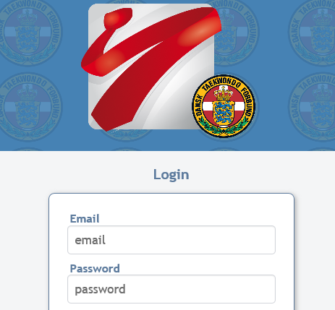
2) Begynd med at vælg Dansk Taekwondo Forbund (kommer ude i siden af skærmen)
3) Skriv den mailadresse du vil anvende til at modtage besked på samt opret et password.
Tryk på "New user"
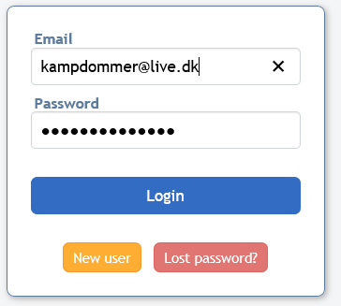
4) Nyt skærmbillede. Klik på Dansk Taekwondo Forbund
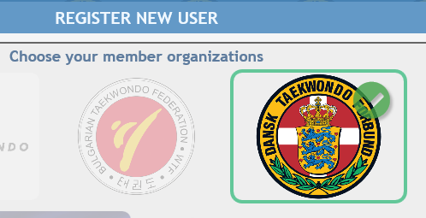

5) Udfyld skema med relevante data :
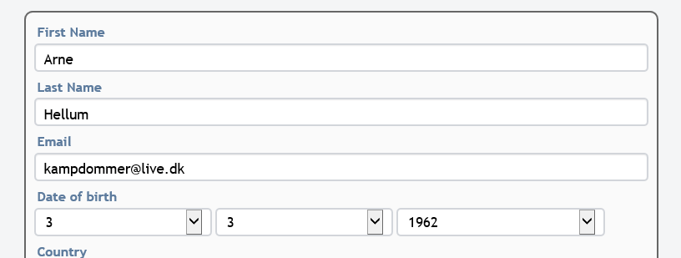
6) Sæt kontakten på "Kyorugi referee" (kampdommer) eller ”Poomsae referee” (teknikdommer) og vælg den dommergrad du har opnået
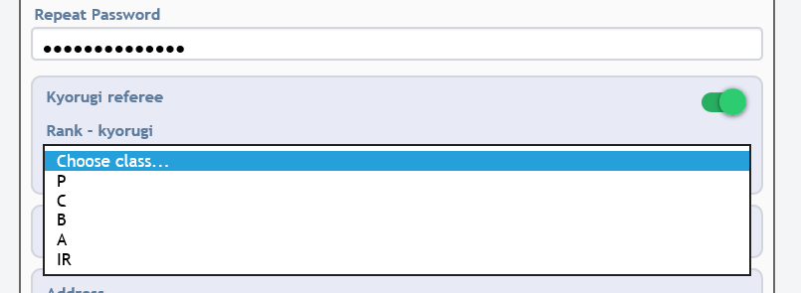
7) Udfyld adressefelt (adressen + postnummer + land)
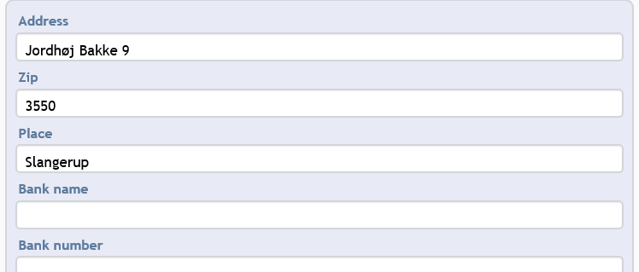
8) Øvrige felter med Bankoplysning sker på eget ansvar !
9) Upload eventuelt billede af dig selv (gerne et dommerbillede). Øverst på siden.
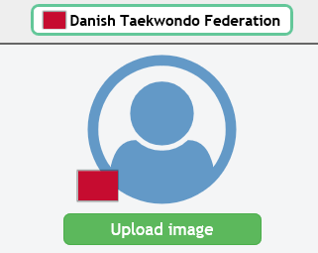
Upassende billeder bliver slettet !

10) Tryk på "save"
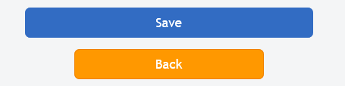
11) Du kan slette din profil ved at trykke "Deactivate account"
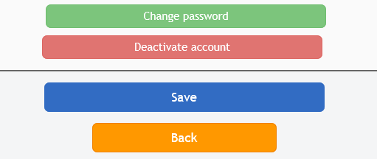
Når du har trykket "save" går der et par dage så bliver din profil godkendt af dommersektionen. Først når du er godkendt kan du derefter vælge (tilmelde dig) stævner og arrangementer.
Ansøgninger / profiler fra dommere som ikke er kendt af dommersektionen bliver afvist.
12) Eller hvis du ønsker at ændre "Password" så trykker du "Change Password".
Det er alene dig som vedligeholder din egen profil! - det betyder at hvis du flytter eller får ny dommergrad, så er det alene dig selv som retter dette i din profil.
Bemærk: WT Europe optager alene IR dommere.
Swedish Taekwondo Federation optager alene dommere som er kendt fra svenske stævner og på den måde har goodwill. Ellers kontakter du dommersektionen mht. deltagelse.
Valg af stævne
Du vælger "Competitions" i hovedmenuen. Finder det stævne hvor du vil være dommer.
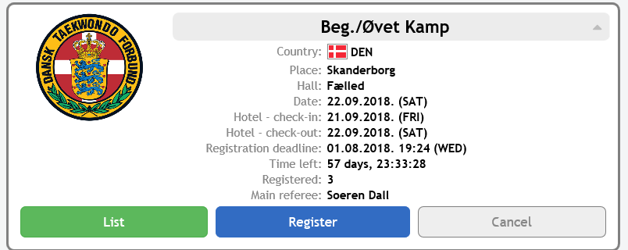
Og klikker på "Register" - så er du tilmeldt stævnet.

